
MENU DU 18 AU 22 OCTOBRE 2021

 | COLLATION  A PARTIR DE 8h15 | REPAS  DE 11H30 à 13h30
LUNDI 18 | COLLATION | KIWI/POIREAUX MIMOSA***/ENDIVES AU BLEU***  LASAGNES BOLOGNAISE *** OU LASAGNES AU SAUMON ***  GRUYERE RAPE  CREME DESSERT BIO
MARDI 19 | COLLATION | FEUILLETE HOT DOG/FEUILLETE FROMAGE  ESCALOPE A LA CREME ** OU CUISSE DE POULET **  HARICOTS PLATS  FROMAGE DE LA VOUEIZE **  FRUIT DE SAISON
MERCREDI 20   | COLLATION | TOMATE FETA ***/CAROTTES RAPEES ***/AVOCAT  NUGGETS OU COLIN AU BEURRE BLANC  SPAGHETTI  FLAMBY
JEUDI 21  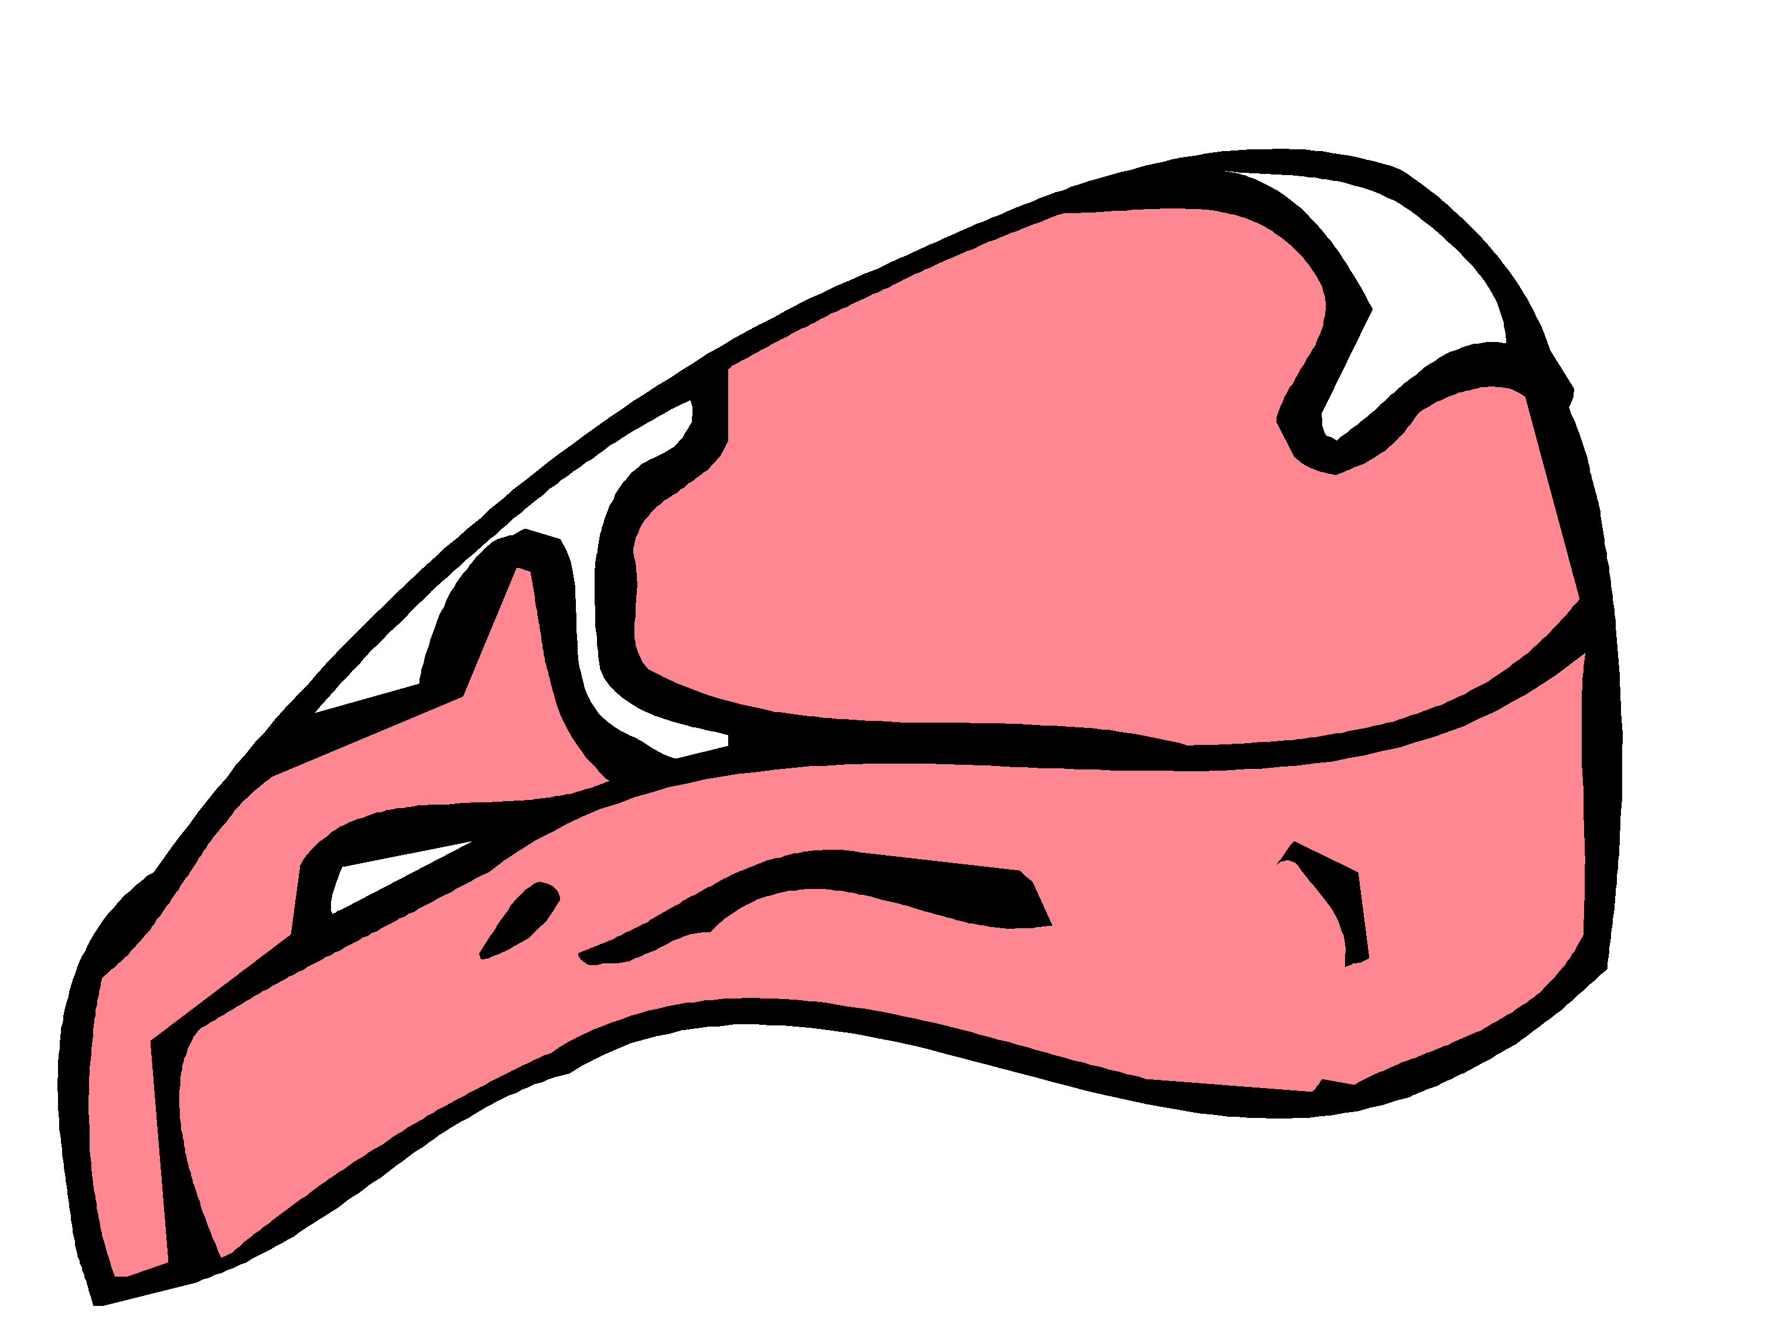 | COLLATION | ŒUF BIO MAYONNAISE ***/TERRINE FORESTIERE/  RILLETTES DE SAUMON  PATE AUX POMMES DE TERRE *** OU QUICHE LORRAINE ***  SALADE  CREME YABON
VENDREDI 22 | COLLATION | SALADE COMPOSEE ***/POMELOS/  CONCOMBRE A LA CREME ***  COTE DE PORC TANDOORI ** OU BŒUF BOURGUIGNON **  POMMES NOISETTE  BARRE GLACEE
* Viande française ** Producteur local *** Production Maison **** Végétarien

La Gestionnaire, L’Infirmière, Le Principal,

F. MOUTY I.MANANT A.RAPINAT

